





**SUMÁRIO**

QUEM SOMOS? 3

O PROJETO 3

REQUISITOS 3

DIAGRAMAS DE FLUXO DE DADOS (DFDs) 7

CASOS DE USO 9

CONSIDERAÇÕES FINAIS 17



# **QUEM SOMOS?**

A Soft Engenharia Ltda é uma empresa fictícia fundada no Instituto Federal de Minas Gerais – *campus* Bambuí na disciplina de Gerência de Projetos. A empresa simula uma incubadora de *softwares*, propiciando aos envolvidos a vivência real da criação e desenvolvimento de um sistema para uma empresa local*,* aplicando conceitos antes e atualmente estudados.

# **O PROJETO**

Foi afirmado em contrato uma parceria Everton Willy Medeiros Diniz, proprietário do estabelecimento Royal Store Conveniência. Esta tem como objetivo a produção de um software para o manejo diário do estabelecimento em questão.

O sistema será dividido em duas partes, a primeira consiste em um sistema desktop para identificação e controle das necessidades do estabelecimento. O sistema deverá integrar o estoque de itens do local, um registro de funcionários e fornecedores, as movimentações de despesas e entradas diárias de dinheiro. Deve ser possível uma integração do sistema com código de barras, assim como o uso destes para “identificar” parte dos consumidores do local.

A segunda parte do sistema consiste em um *website* que será responsável pela divulgação do local, além da realização de pedidos por meio da rede.

# **REQUISITOS**

**REQUISITOS FUNCIONAIS (RF)**

1. **Controle de mesas**
   1. Cada mesa indexada ao sistema possuirá uma comanda com um código de barras próprio.
   2. Cada comanda periodicamente deverá ser associada a um Cliente existente no banco de dados, verificar RF7.
      1. Se o cliente não for encontrado deve-se fazer um novo registro.
   3. Após adição de cliente, itens devem ser adicionados, removidos e pagos em cada comanda (Consultar RF4, adiante).
2. **Controle de Balcão**
   1. Deve ser criado um clienteBalcao para compras imediatas, sem atributos específicos.
   2. Itens devem ser adicionados, removidos e pagos diretamente em caixa (Consultar RF4, adiante).
3. **Controle de Consumo Próprio**
   1. Deve ser criado um clienteDono para itens de consumo do proprietário do estabelecimento, sem atributos específicos.
   2. O clienteDono deve ser associado a uma senha de 4 dígitos para confirmação do pedido.
   3. Itens devem ser adicionados, removidos e pagos diretamente em caixa, similar ao Controle de Balcão (Consultar RF4, adiante).
4. **Módulo de Caixa**
   1. O módulo deve compreender adição e remoção de itens na comanda.
   2. Os valores dos itens compreendidos devem ser acrescentados a um montante. E somado quando requerido.
   3. Deve ser utilizado um campo que irá sinalizar o tipo de pagamento efetuado (Em espécie, Cartão de crédito ou Cartão de débito).
      1. Se o pagamento for efetuado em espécie, o sistema deverá calcular o montante a ser retornado, “troco”.
   4. Deve ser possível imprimir, em impressora térmica ou convencional, um relatório, ou “notinha”, ao cliente.
      1. O relatório deve possuir os itens consumidos, o valor total da fatura e a forma de pagamento.
   5. Deve ser adicionado ao banco de dados todos os registros de vendas ao finalizar a comanda do cliente.
      1. Esses registros devem ser adicionados ao Relatório de Vendas.
      2. O Relatório de Vendas deve ser enviado ao Módulo Financeiro.
      3. O Relatório de Vendas deve ser submetido ao Administrador.
      4. O Relatório deve conter a data da venda, itens vendidos e o faturamento.
5. **Módulo Financeiro**
   1. O módulo permitirá acesso ao Sistema Financeiro do estabelecimento, assim como permitirá o cadastro de novas entradas.
   2. O capital de entrada do estabelecimento será determinado pelo montante obtido através do Relatório de Vendas.
   3. Devem ser criados campos para as Despesas fixas mensais: Conta de Água, Conta Elétrica, Aluguel, e Salário de Funcionários
      1. A despesa Salário de Funcionários deve ser estimada relacionando-a ao Gerenciamento de Funcionários, verificar RF7. Realizando a soma do salário de todos os funcionários cadastrados no Banco de Dados.
   4. Deve ser criado um campo para Despesas Extras (Shows Semanais e outros).
   5. Deve ser criado um campo para uma Despesa Diária “troco”, referente à um valor retirado do caixa para fornecer troco no dia posterior.
   6. Cada compra realizada para reabastecimento de estoque, deve ser descontada em um campo Despesas de Estoque (Consultar RF6, adiante).
      1. Deve-se consultar o item desejado no banco de dados, D2 Itens Cadastrados, se este não for encontrado deve-se fazer um novo cadastro de item.
      2. São necessárias operações e adição e remoção de item.
      3. Deve-se calcular o valor final da tarifa (despesa), a partir do Preço Bruto do Item Cadastrado e da quantidade de itens nesta.
   7. Deve ser utilizado um campo que irá sinalizar o tipo de pagamento efetuado à cada despesa (Em espécie, Boleto, Cheque, Depósito Online, Cartão de crédito ou Cartão de débito).
   8. Todos os valores de entradas e saídas monetárias devem ser associados à uma data.
      1. Quando se tratar de despesa futura, associar a despesa à data de vencimento emitir um alerta quanto ao prazo.
   9. Manter um alerta de “Pendente” enquanto o pagamento não for confirmado.
   10. Deve ser adicionado ao banco de dados todos os registros de transações financeiras num Relatório de Finanças.
       1. O relatório deve possuir as transações financeiras, o valor total, data, confirmação e forma de pagamento.
       2. O Relatório de Finanças deve ser submetido ao Administrador.
       3. Deve-se comparar os valores de entradas e saídas e em busca da obtenção uma análise de lucros (Ex: Entrada – Saída = Montante atual).
6. **Módulo de Estoque** 
   1. O módulo permitirá acesso ao Sistema de Estoque do estabelecimento, assim como permitirá o cadastro de novos itens.
   2. Serão armazenados no banco de dados, Cadastro de Item, todos os itens comercializados no local e em estoque.
      1. À este item devem ser atribuídos: Id, Nome, Tipo, Código de Barras, Preço Bruto, Preço de Venda, Quantidade Atual e Quantidade Mínima (Consultar Caso de Uso 04).
      2. Deve ser calculada uma margem de lucro comparando o valor bruto do item e o valor ao qual será comercializado.
      3. Se o limite mínimo for excedido deve-se emitir um alerta de compra do sistema informando ao usuário a escassez do item.
   3. Cada item deve estar associado a ao código de barras da própria mercadoria, podendo um item ter mais de um código dada a possibilidade da existência de diferentes lotes.
   4. O estoque do sistema deve ser atualizado a cada venda efetuada, associando assim ao Módulo de Caixa.
   5. Cada item deve ser associado a um Fornecedor ou mais.
   6. Deve ser enviado ao Administrador um relatório de estoque contendo, no mínimo, o produto, quantidade disponível, a quantidade esperada e o fornecedor.
7. **Gerenciamento de Pessoas**
   1. Um registro de Funcionários deve ser salvo no banco de dados.
      1. Cada funcionário terá acesso ao sistema a partir de uma senha própria de 4 dígitos.
      2. Ao funcionário devem ser atribuídos: Nome, CPF, RG, endereço, telefone e salário.
      3. O atributo salário deve ser utilizado pelo Sistema Financeiro, verificar RF05.
      4. As permissões de acesso se darão através de senha, verificar RNF3.
      5. Deve ser atribuído uma identificação (Administrador ou Funcionário).
   2. Um registro de Fornecedores deve ser salvo no banco de dados.
      1. Cada Fornecedor deve ser associado CNPJ, Nome/Empresa, endereço, telefone e o tipo de pagamento efetuado à cada (Em espécie, Boleto, Cheque, Depósito Online, Cartão de crédito ou Cartão de débito).
   3. Um registro de Cliente deve ser salvo no banco de dados.
      1. À cada cliente deve ser atribuído: Nome, CPF, RG, endereço e telefone.
      2. Deve-se ter um registro para Clientes do *website*.
8. **Módulo de Website**
   1. Deve ser anexado ao *website* o “cardápio do estabelecimento”.
      1. Dividir em subcategorias, ex: comida japonesa, porções, entre outros.
   2. Deve ser criado um espaço para realização de pedidos.
      1. Cada pedido deverá ser associado a um clienteWeb existente no banco de dados, verificar RF07.
         1. Se o cliente não for encontrado deve-se fazer um novo registro.
      2. Deve ser emitido um alerta ao Funcionário à cada pedido realizado, associando-o a um Id único, que deve ser repassado ao Cliente (Consultar Caso de Uso 01).
   3. É uma funcionalidade do sistema web uma galeria de fotos para uso do proprietário.
   4. Uma agenda semanal será anexada no website, descrevendo a programação do estabelecimento

**REQUESITOS NÃO-FUNCIONAIS (RNF)**

1. **Operacionais**
   1. O sistema deverá operar em ambiente Windows e Linux
   2. O sistema será subdividido em uma versão web e outra *desktop.*
   3. Deve-se fazer backup de todos os dados do sistema em um *pen-drive*.
2. **Desempenho**
   1. Os registros em banco de dados devem ser atualizados em tempo real.
3. **Segurança**
   1. O usuário administrador terá aceso à todas aplicações do sistema, cadastros, relatórios e monitoramento.
   2. O usuário funcionário terá acesso apenas ao módulo de vendas e cadastro de clientes.
4. **Cultural e Político**
   1. O sistema como um todo visa utilizar o *design* e estilo da Royal Store Conveniência e pretende manter a identidade visual do estabelecimento.
   2. Os acessos do sistema devem ser coerentes, claros e em Língua Portuguesa.

# **DIAGRAMAS DE FLUXO DE DADOS (DFDs)**

Serão descriminados nesta sessão Diagramas de Fluxo de Dados, como forma de facilitar o entendimento do fluxo do projeto.

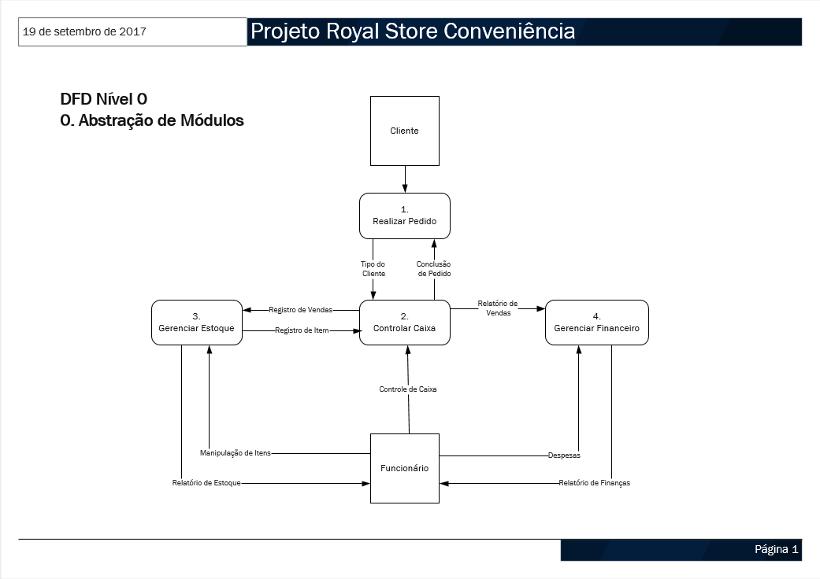

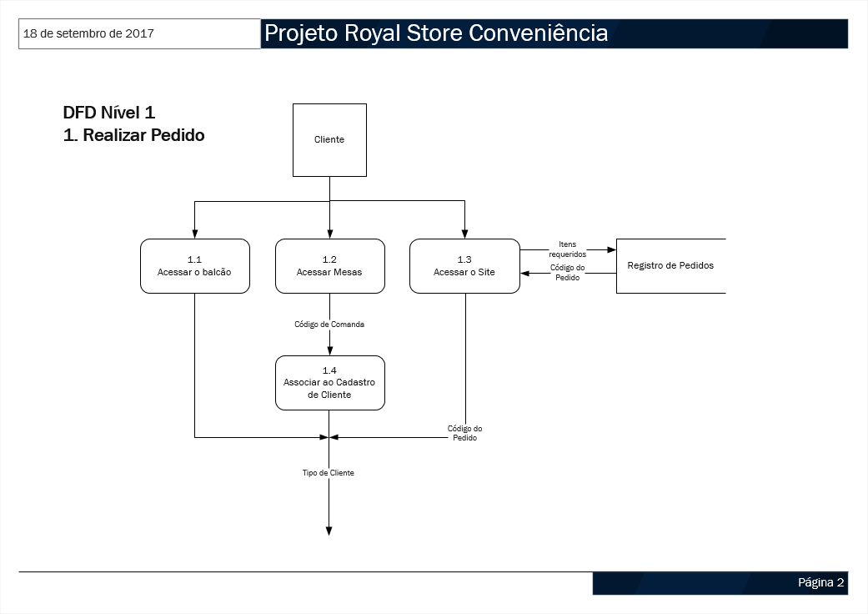

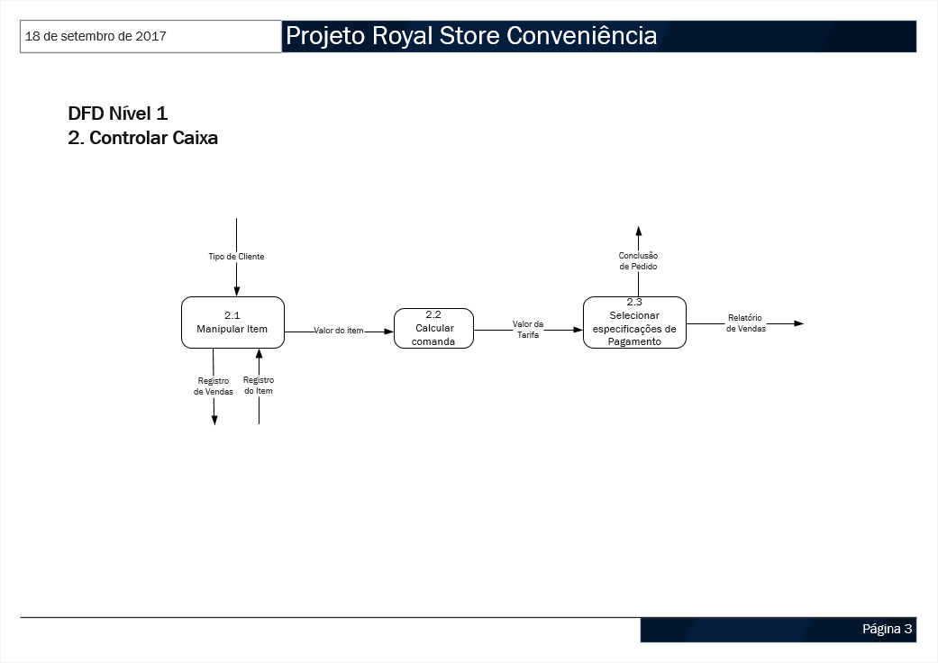

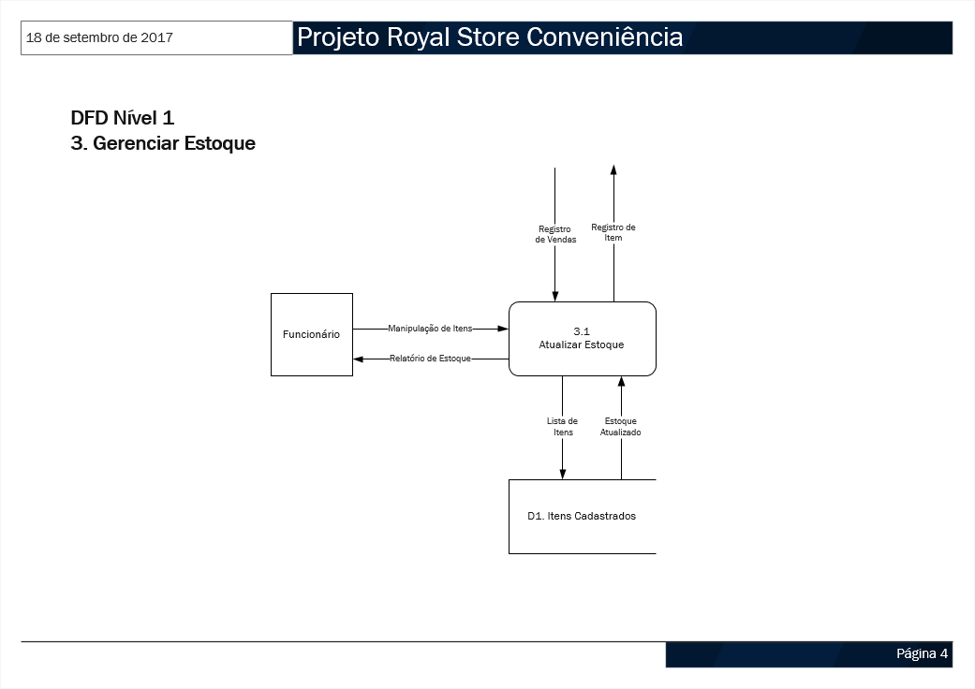

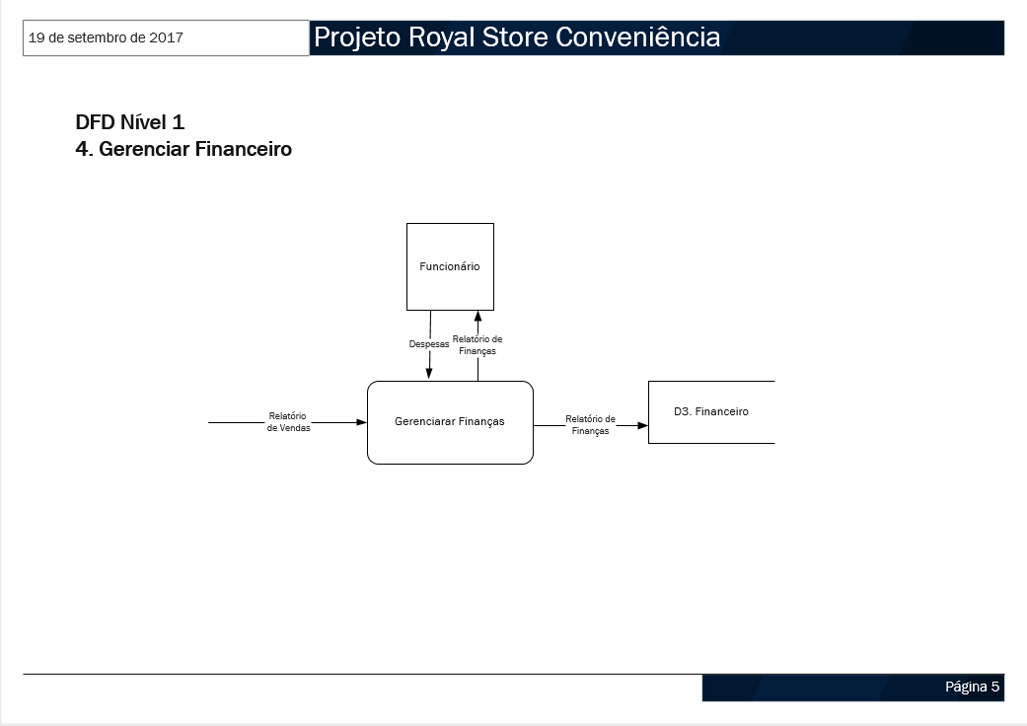

# **CASOS DE USO**

Serão descriminados nesta sessão Casos de Uso e seus Diagramas, como forma de facilitar o entendimento de alguns cenários do projeto.

|  |  |
| --- | --- |
| **Identificador** | **Nome do Cenário** |
| 01 | Cliente acessa ao Website da Empresa |
| 02 | Funcionário manipula itens na comanda |
| 03 | Manipulação de itens no estoque |
| 04 | Adição de novo item ao estoque |
| 05 | Administrador acessa o módulo financeiro |
|  |  |

**LEVANTAMENTO DE CASOS DE USO – EMPRESA: Royal Store Conveniência**

ANALISTA RESPONSÁVEL: Aretha Maria Araújo da Silva ____________ DATA: 16/09/2017

Nome do Cenário: Cliente acessa ao Website da Empresa___ _________Identificador: 01

Descrição resumida:

Descreve como e qual a finalidade do sistema de website no projeto. _

Acionador: O cliente acessa o website______________________________________________

Tipo: EXTERNO x | TEMPORAL

|  |  |  |  |  |
| --- | --- | --- | --- | --- |
| ENTRADAS | | SAÍDAS | | |
| DESCRIÇÃO | ORIGEM | | DESCRIÇÃO | DESTINO |
| Itens requeridos | Cliente | | Registro de Pedidos | Banco de Dados Web |
|  |  | | Código do Pedido | Cliente e Sistema |
|  |  | |  |  |
|  |  | |  |  |
|  |  | |  |  |
|  |  | |  |  |

|  |  |
| --- | --- |
| Etapas principais executadas | Informações |
| Ao acessar o website da empresa o cliente terá acesso aos itens em exposição.  Deve ser feito o cadastro de Cliente via web, Consultar RF07 Gerenciamento de Pessoas.  O sistema deve armazenar o pedido no Banco de Dados. O funcionário local deve ter acesso aos pedidos realizados.  Após confirmação de pedido deve ser emitido um código ao Cliente para controle e retirada de produto no estabelecimento. | Itens requeridos  Registro de Pedidos  Código do Pedido |

**DIAGRAMA DE CASO DE USO: WEBSITE**

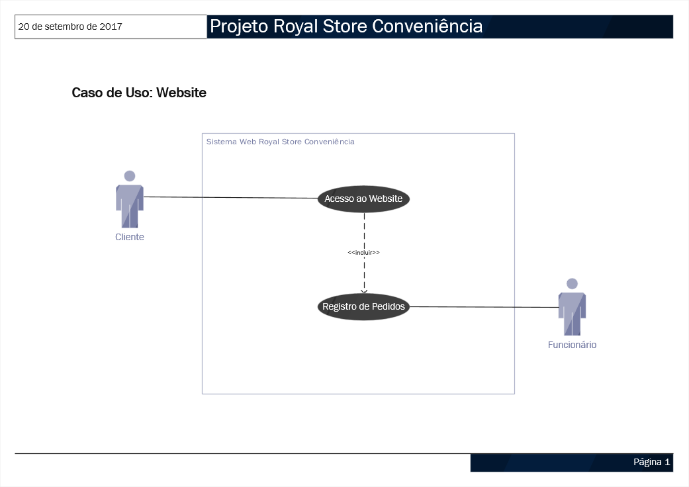

**LEVANTAMENTO DE CASOS DE USO – EMPRESA: Royal Store Conveniência**

ANALISTA RESPONSÁVEL: Thaísa Fernanda Moreira____________________ DATA: 16/09/2017

Nome do Cenário: Funcionário manipula itens na comanda ______________Identificador: 02

Descrição resumida:

Descreve como o funcionário adiciona e retira itens na comanda____ ___________________

Acionador: O funcionário expede o pedido realizado pelo cliente_________________________

Tipo: EXTERNO x | TEMPORAL

|  |  |  |  |  |
| --- | --- | --- | --- | --- |
| ENTRADAS | | SAÍDAS | | |
| DESCRIÇÃO | ORIGEM | | DESCRIÇÃO | DESTINO |
| Registro do Item | Banco de dados D1. Itens Cadastrados | | Registro de Vendas | Controle Estoque |
| Tipo de Cliente | Controle Cliente | | Valor do Item | Controle Caixa |
|  |  | |  |  |
|  |  | |  |  |
|  |  | |  |  |
|  |  | |  |  |

|  |  |
| --- | --- |
| Etapas principais executadas | Informações |
| Ao adicionar novo item da comanda, será removido a quantidade fornecida no banco de dados D1. Itens Cadastrados.  Ao remover item da comanda, será adicionado a quantidade fornecida no banco de dados D1. Itens Cadastrados.  Será fornecido pelo banco de dados as especificações dos Itens Cadastrados existentes no Registro de Vendas, por exemplo, o Preço de Vendas.  Deve ser encaminhado o Preço de Venda de cada item existente no banco de dados. | Tipo de cliente  Registro de Vendas  Registro do Item  Valor do Item |

**LEVANTAMENTO DE CASOS DE USO – EMPRESA: Royal Store Conveniêcia**

ANALISTA RESPONSÁVEL: Marcus Vinícius Rodrigues Campos __________ DATA: _17/09/2017

Nome do Cenário: Manipulação de itens no estoque_____________________ Identificador: 03

Descrição resumida: Descreve como algum item é modificado no estoque_________________ Acionador: O administrador deseja atualizar itens no estoque___________________________

Tipo: EXTERNO x | TEMPORAL

|  |  |  |  |  |
| --- | --- | --- | --- | --- |
| ENTRADAS | | SAÍDAS | | |
| DESCRIÇÃO | ORIGEM | | DESCRIÇÃO | DESTINO |
| ID/Nome do item | Funcionário | | Item atualizado | Banco de dados d1. Itens Cadastrados |
| Item (ainda não cadastrado) | Funcionário | | Item adicionado | Banco de dados d1. Itens cadastrados |
|  |  | |  |  |
|  |  | |  |  |
|  |  | |  |  |
|  |  | |  |  |

|  |  |
| --- | --- |
| Etapas principais executadas | Informações |
| Se for uma atualização de item no banco de dados, encontre-o usando o ID ou nome do respectivo item e realize a alteração.  Se for um item ainda não cadastrado, realizar o caso de uso “Adição de novo item” antes de prosseguir. | ID/Nome do item  Item atualizado  Item(ainda não cadastrado)  Item adicionado |

**LEVANTAMENTO DE CASOS DE USO – EMPRESA:** **Royal Store Conveniêcia**

ANALISTA RESPONSÁVEL:_Marcus Vinícius Rodrigues Campos _ _____ DATA: _17/09/2017

Nome do Cenário:_Adição de novo item ao Estoque _ __________Identificador: 04

Descrição resumida: Descreve como um novo item é cadastrado no banco de dados________

Acionador: O_Funcionário deseja cadastrar novo item no banco de dados_________________

Tipo: EXTERNO | TEMPORAL

|  |  |  |  |  |
| --- | --- | --- | --- | --- |
| ENTRADAS | | SAÍDAS | | |
| DESCRIÇÃO | ORIGEM | | DESCRIÇÃO | DESTINO |
| Nome | Funcionário | | ID do item | Banco de dados d1. Itens Cadastrados |
| ID do item | Banco de dados D1. Itens Cadastrados | | Item cadastrado | Banco de dados D1. Itens Cadastrados |
| Tipo | Funcionário | |  |  |
| Código de barras | Funcionário | |  |  |
| Preço bruto | Funcionário | |  |  |
| Preço venda | Funcionário | |  |  |
| Quantidade atual | Funcionário | |  |  |
| Quantidade mínima | Funcionário | |  |  |
| Fornecedor | Funcionário | |  |  |

|  |  |
| --- | --- |
| Etapas principais executadas | Informações |
| O usuário digita o nome do produto e o cria no banco de dados, o BD por sua vez, cria um ID do item(gerado automaticamente).  Usando o ID previamente gerado pelo BD ou o nome, o funcionário então, pode pesquisar e cadastrar os outros atributos do item.  Deve ser criado um campo Código de barras, onde, dada a necessidade, seja possível anexar mais códigos aos produtos.  Haverá um campo “margem de lucro” que será calculada usando o “preço bruto” e o “preço venda”.  Um campo “fornecedor” deve existir, mas não necessariamente será preenchido em todos os itens.  Deve ser enviada um aviso ao sistema quando a “quantidade atual” de itens se aproximar da “quantidade mínima”. | Nome  ID do item  ID do item  Nome  Tipo  Código de barras  Preço bruto  Preço venda  Quantidade atual  Quantidade mínima  Fornecedor  Item cadastrado |

**DIAGRAMA DE CASO DE USO: CONTROLE DE ESTOQUE**

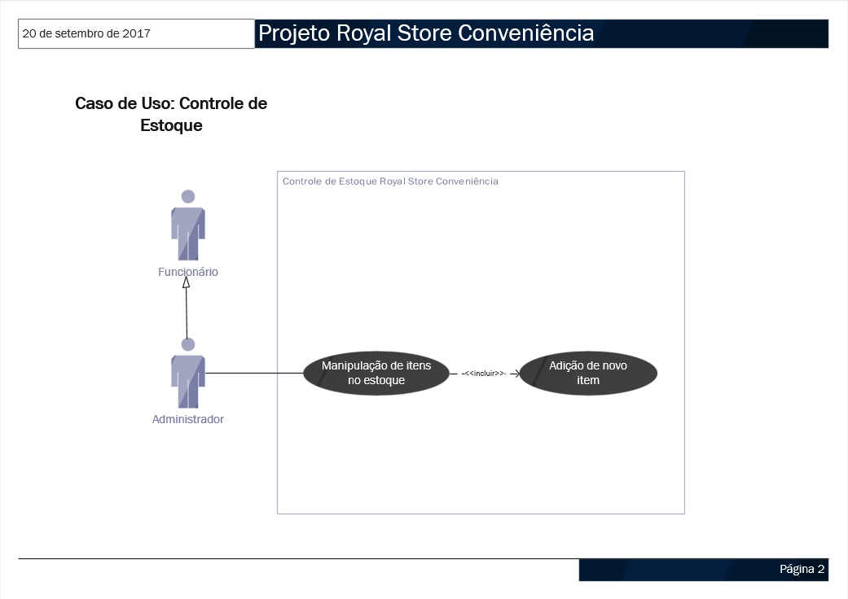

**LEVANTAMENTO DE CASOS DE USO – EMPRESA: Royal Store Conveniêcia**

ANALISTA RESPONSÁVEL: Mariane Cipriano Costa __ DATA: _17/09/2017

Nome do Cenário: Manipulação de Finanças Identificador: 05

Descrição resumida: Descreve o comportamento do Módulo Financeiro _________________ Acionador: O administrador acessa o módulo financeiro ___________________________

Tipo: EXTERNO x | TEMPORAL

|  |  |  |  |  |
| --- | --- | --- | --- | --- |
| ENTRADAS | | SAÍDAS | | |
| DESCRIÇÃO | ORIGEM | | DESCRIÇÃO | DESTINO |
| Relatório de Vendas | Módulo de Caixa | | Relatório de Finanças | Banco de dados D3. Financeiro |
| Despesas | Funcionário | |  |  |
|  |  | |  |  |
|  |  | |  |  |
|  |  | |  |  |
|  |  | |  |  |

|  |  |
| --- | --- |
| Etapas principais executadas | Informações |
| O Capital de Entrada do sistema será determinado pelo relatório de vendas e atualizado no Relatório de Finanças.  O Funcionário terá a opção de cadastrar as demais Despesas ao sistema. Despesas fixas, Despesas Extras, “troco” e Despesas de Estoque. Para detalhes verificar RF5.  A despesa relativa ao salário de funcionários será a única despesa constante, seu valor final será calculado a partir do Salário cadastrado para cada funcionário no banco de dados, Consultar RF7.  Cada despesa deve ser associada à uma forma de Pagamento.  Cada despesa deve ser associada à uma Data de Vencimento e à um Status (Pago/Pendente).  Todas as despesas do estabelecimento devem ser atualizadas no Relatório de Finanças.  O relatório de Finanças deve ser submetido ao Funcionário (Administrador). | Relatório de Vendas  Despesas  Relatório de Finanças |

# **CONSIDERAÇÕES FINAIS**

O projeto tem como principal finalidade o bem-estar da empresa em parceria, proporcionando maior controle ao proprietário e dinâmica ao estabelecimento.

Vale ressaltar a importância da praticidade do sistema, este deve possuir uma interface limpa e simplificada dada a aplicação ao qual será empregada.

Todos os requisitos e artefatos desde documento buscam associar o interesse da empresa Royal Store Conveniência e dos discentes da disciplina de Gerência de Projetos, e receberam aprovação do proprietário do estabelecimento Everton Willy Medeiros Diniz.